KARTA PRACY
Przestrzenne wiosenne kwiaty

Do wykonania potrzebujesz:
- białą kartkę z bloku technicznego,
- kolorowe kartki z bloku technicznego u mnie: żółta, pomarańczowa, czerwona, zielona, miętowa, niebieska,
- klej,
- zielony flamaster (lub kredka),
- ołówek,
- nożyczki,
- cyrkiel lub przedmioty w kształcie koła.
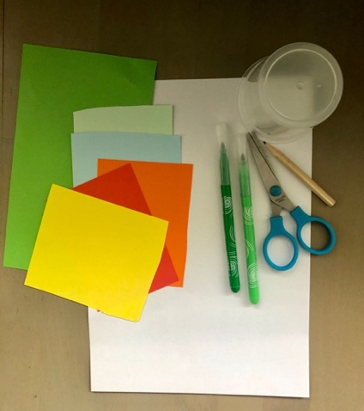

- Na kolorowych kartkach odrysuj po dwa koła: jedno większe, drugie mniejsze. Aby oszacować wielkość kół spójrz na poniższe zdjęcia.
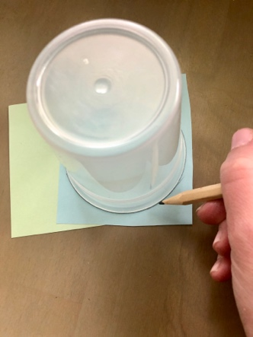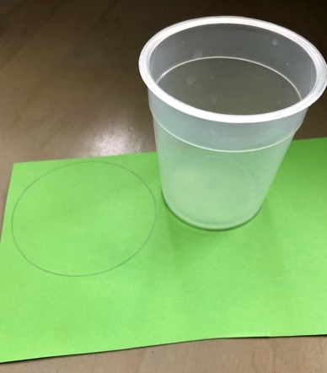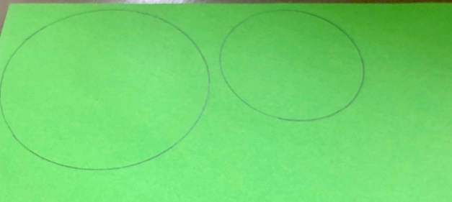
Eksperymentuj – możesz odrysować koło od kubka, filiżanki, doniczki.

- Wytnij wszystkie koła i złóż je na pół.
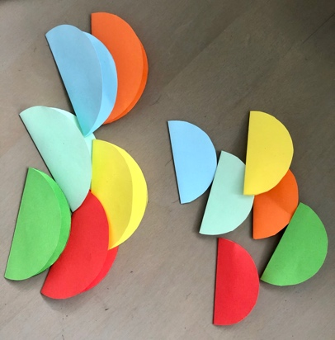
- Zaplanuj na kartce jak mają być ułożone twoje kwiatki (nie przyklejaj jeszcze elementów).
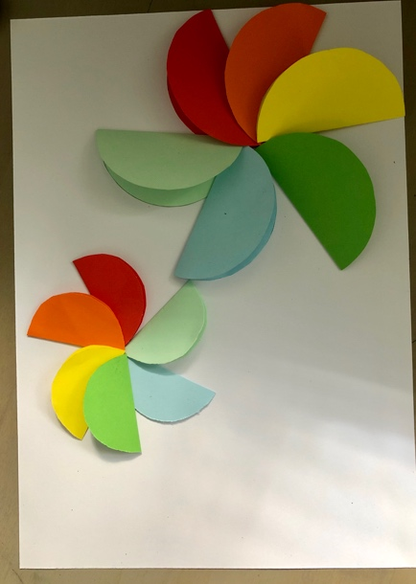

- Teraz przyklej elementy, następnie dorysuj zielonym flamastrem łodygi.
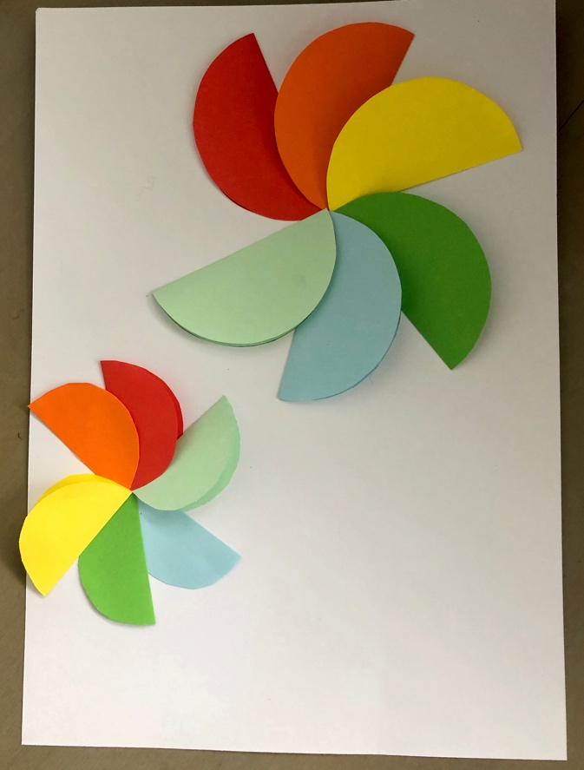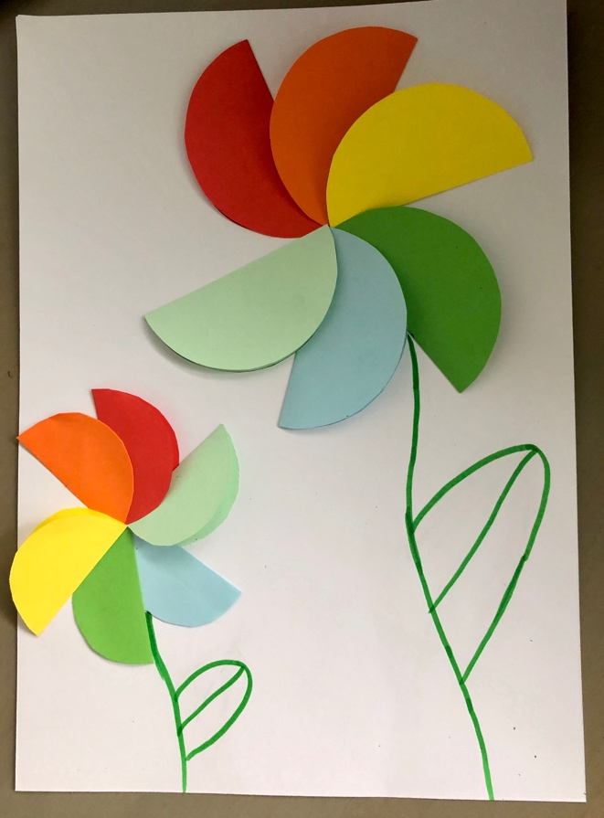

Gotowe ; ).

Ważne.
Dzięki wykonaniu tej pracy:
- ćwiczysz cierpliwość,
- rozwijasz kreatywność i wyobraźnię,
- doskonalisz sprawności manualne,
- ćwiczysz koordynację wzrokowo-ruchową.
Karta pracy rozwija kompetencje kluczowe:
- świadomość i ekspresja kulturalna: twórcze wyrażanie idei, otwarcie na nowości, umiejętność wyrażania wrażliwości i ekspresji podczas czynności plastycznych, technicznych i kreatywnych, umiejętność wyrażania siebie poprzez wykonanie pracy.
Opracowanie: K.B.

